Музыкально – дидактическая игра «Озорные мышки»

Игра «Громко - тихо» (младший возраст) - на определение в музыке динамических оттенков. На первую часть музыки дети тихо шумят мышками, гуляют по полу. На вторую часть музыки сильно шумим мышками, пищим и подбрасываем их в воздух.

Игра «Кот и мыши» по типу «Stop&Go» (средний возраст) - здесь дети определяют движение мышки и паузы (прячут мышку за спину именно на паузу), в конце игры котик ловит мышей, а дети должны сгруппироваться так, чтобы кот не заметил мышек.

Игра «Передай мышек» (старший возраст) - Это достаточно сложная ритмическая игра, так как требует от детей повышенной слуховой внимательности. Я использую её в подготовительной группе с сентября по принципу «От простого к сложному» и уже к ноябрю – декабрю дети с удовольствием её выполняют.
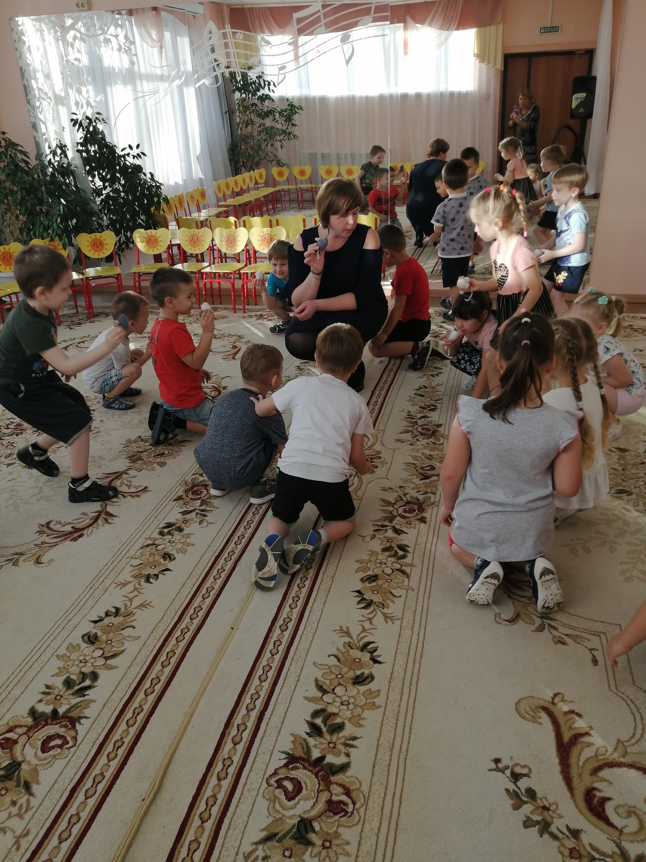
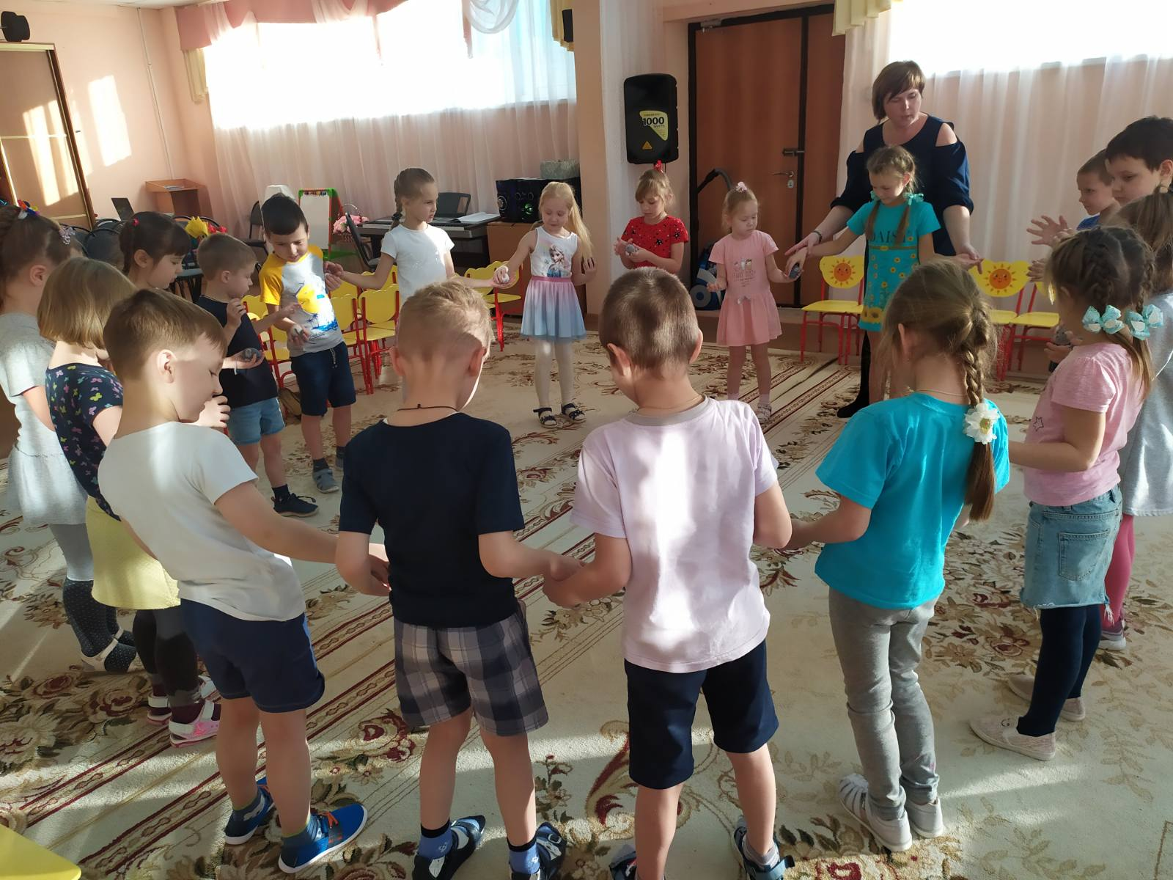
Итак, дети стоят в кругу. Вперед выставлены обе руки. И на начальном этапе я даю ребенку одну мышку в левую руку. Её нужно под четкий ритм музыки передавать по кругу, сначала себе в правую руку, а затем «соседу». Когда дети усвоили с одной мышкой, даю еще парочку и т.д. пока у всех детей не окажется по мышке. Задача усложняется тем, что детям приходится контролировать свои руки, так как мышка теперь приходит от «соседа » быстрее, чем когда она была одна на всех детей.

